الي عنده صفحة 34 ناقصة هذه التكملة
تحت عنوان البرمجيات



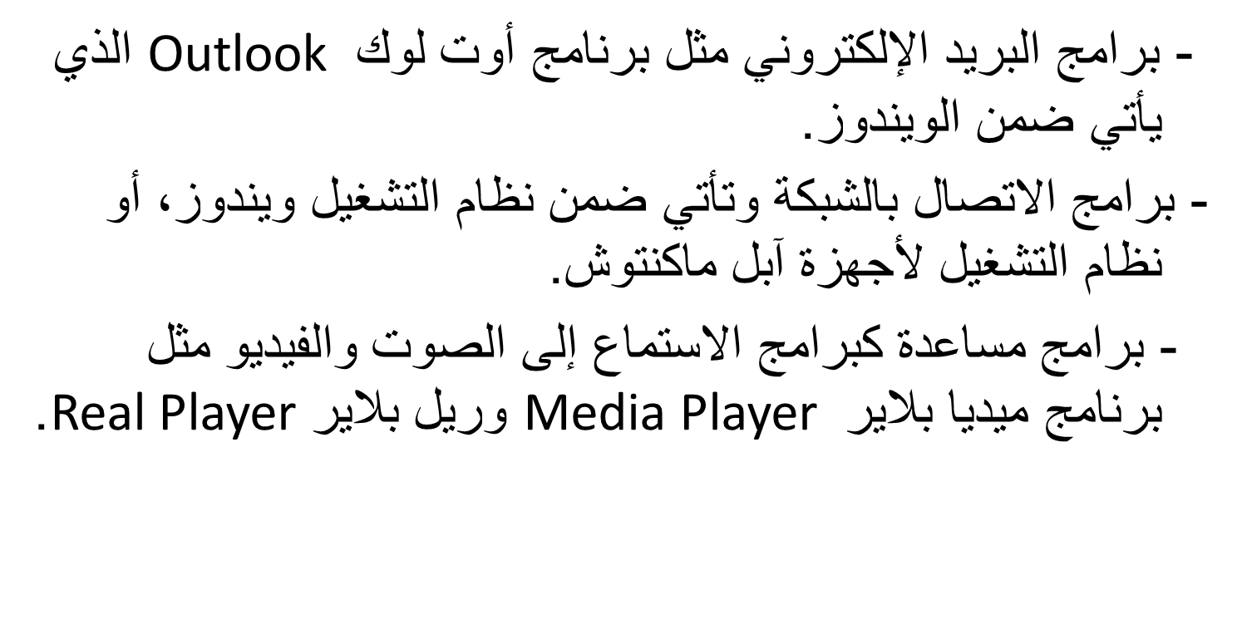

إيجابيات الإنترنت:



سلبيات الإنترنت:

سلبيات الإنترنت:


